 |  | Les tours de roches  Nom : Groupe :  Mathématique — Première année du primaire
  Les tours de roches
  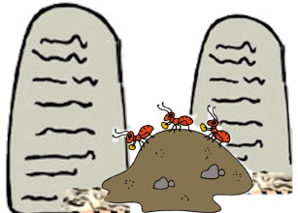
  Éléments à vérifier
  - J’ai choisi l’opération appropriée.
  - J’ai laissé des traces claires de mon raisonnement en utilisant des calculs ou des dessins.
  - J’ai trouvé quelle fourmi avait raison et j’ai expliqué pourquoi.
  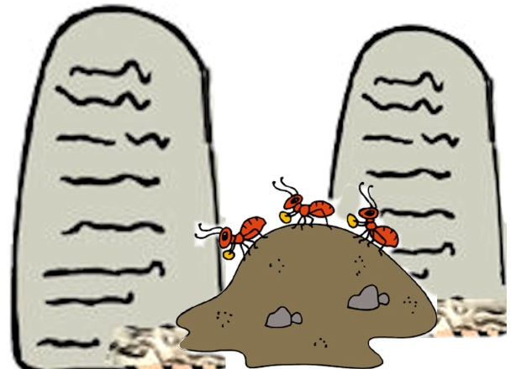
  Raisonner à l’aide de concepts et de processus mathématiques
  Arithmétique (AR6) — Validation (2)
   |  | Indicateurs observés correspondant au niveau
   |  | A | B | C | D | E
  Critères d’évaluation | Analyser. | 30 | 24 | 18 | 12 | 6
  Critères d’évaluation | Appliquer. | 50 | 40 | 30 | 20 | 10
  Critères d’évaluation | Justifier. | 20 | 16 | 12 | 8 | 4
  Résultat : |  |  |  |  | _____ /100

Les tours de roches  À côté des fourmilières, il y a deux tours.  Les fourmis utilisent les tours pour surveiller leurs ennemis.  La tour de la fourmi de feu a été construite avec 48 roches noires.  La tour de la fourmi légionnaire a été construite avec 31 roches grises et 10 roches noires.  Toutes les roches sont de la même grosseur.  Non, ma tour est plus grande!  Ma tour est plus grande.  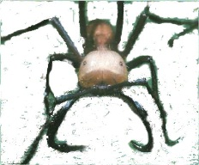  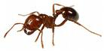  Fourmi de feu  Fourmi légionnaire  Quelle fourmi a raison?  Pourquoi? |  | Les tours de roches
  Ma démarche (dessins, calculs, etc.)
  La fourmi a raison
  parce que

